1.申报项目请注册“申报账户”。
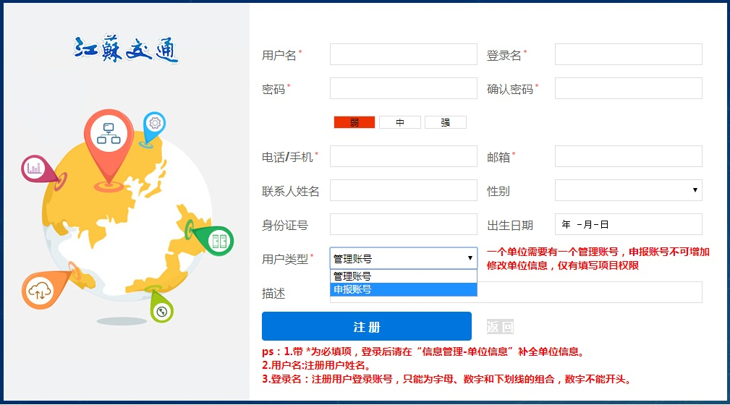

2.登录后，单位信息请从系统内单位库中选择“南京航空航天大学”。
